DOCUMENTAÇÃO

FILOSOFIA DE DOCUMENTAÇÃO: (JÁ ESTAVA FEITO, APENAS REVISAR)
Entenda quando e onde documentar, seguimos padrões elevados de documentação e isso garante, boas tomadas de decisão no futuro. Entenda o escopo da sua documentação. Se precisa documentar um processo ou decisão documente no Notion. Se existe uma dependência no seu projeto ou método específico para executá-lo , use o README. Mas se um trecho do seu código não é fácil de ser entendido, utilize comentários. Entenda que existem exceções, porém geralmente se você precisa comentar muito seu código, é porque ele precisa ser refatorado.

COMO DOCUMENTA UM PROCESSO
A documentação é uma descrição detalhada de como executar um processo. Ela descreve as etapas exatas necessárias para concluir uma tarefa, do começo ao fim. Criando um documento detalhado, podemos alinhar o trabalho em equipe aos objetivos do processo. A documentação também pode ser criada para para agilizar processos já existentes.
Criando a documentação de processos, podemos eliminar os erros durante o projeto, reduzindo o trabalho repetitivo, conseguindo uma melhor comunicação e melhor documentação do processo como um todo.

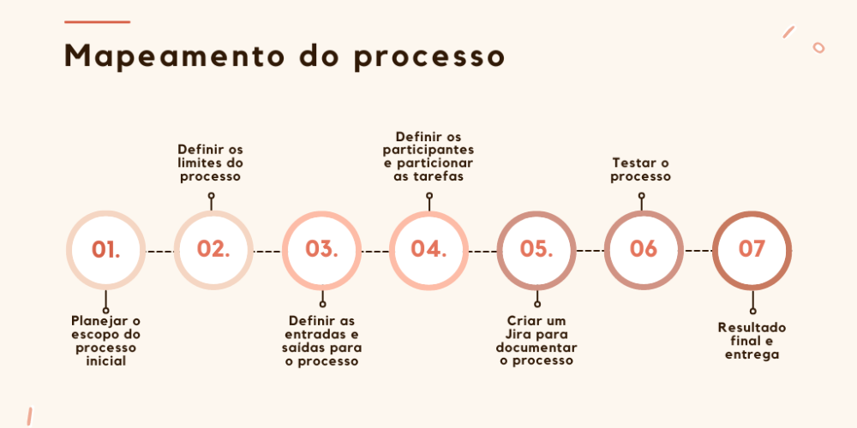
1 – Planejar o escopo do processo inicial
Realizar o escopo das informações iniciais e criar uma breve descrição com base nas metas, no cronograma e na prioridade do projeto. Também planejar quais membros vão trabalhar neste projeto.

2 – Definir os limites do processo
Após obter as informações iniciais do processo, definimos os limites. Descrevemos onde o processo se encaixa em cada membro da equipe, definir onde o processo começa e onde termina, e quem é afetado por ele. Definindo esses limites, podemos ajudar a estabelecer diretrizes de tarefas mais claras para a implementação do novo processo.
3 – Determinar as entradas e saídas do processos
Sendo as entradas do processo os recursos necessários para concluí-lo e saídas do processo, os resultados esperados ao final do processo. Determinamos as saídas analisando os objetivos de projeto iniciais e selecionando indicadores específicos e determináveis. Ao determinar as entradas e saídas, será possível dividir cada uma dessas metas em etapas menores no futuro.
4 – Definir os participantes e delegar as tarefas
Nesta parte, definimos os membros que farão parte do projeto, definindo as tarefas que cada um deverá realizar e entregar no final de cada sprint.
5 – Criar um Jira para documentar o processo
Nesta parte, definimos as sprints de cada semana do processo. Nas sprints, determinamos as histórias. Nelas, definimos o tema principal de cada atividade que será feita e delegada por cada membro da equipe. Dentro das histórias, podem conter tarefas, que são pequenas atividades que, ao finalizadas, concluímos a história em si. 5.1 – O que é o Jira?
O Jira é uma ferramenta que permite realizar o monitoramento de tarefas e acompanhamento de projetos, garantindo o gerenciamento das atividades.
6 – Testar o processos
Nesta penúltima parte, realizamos o teste do processo para garantir o seu devido funcionamento. Ao realizar os testes, identificamos os locais em que os problemas surgem ou em que há potencial de risco, identificando, basta corrigir os erros. Está é uma oportunidade para aperfeiçoar o processo.
7 – Resultado final e entrega
Após realizado os testes e correções, podemos finalizar o processo e entregar o projeto para o nosso cliente. Tendo em vista todos os processos acima, temos a certeza que estamos entregando um projeto bem documentado, funcional e com excelência.

COMO DOCUMENTA UM CÓDIGO
A documentação (do código-fonte) tem como principal finalidade aprimorar a capacidade de manutenção do produto. Com uma boa documentação, fica mais simples e fluído a transferência de conhecimento, pois tendo um código bem documentado, qualquer desenvolvedor consegue entender com facilidade como ele funciona. Algumas das boas práticas da documentação seriam manter o código simples e conciso, manter o código sempre atualizado, documentar quaisquer alterações no código e utilizar linguagem simples e de forma adequada.
Contudo, documentação gasta recursos, como qualquer atividade corporativa. Por isso, documentar em excesso acaba se tornando um gasto desnecessário, tanto em termos de tempo e esforço pessoal quanto de espaço para manutenção do código. Porém, documentar de menos ou documentar mal, também é um desperdício de recursos.
BOAS PRATICAS DE DOCUMENTAÇÃO
Endentação
Como boas práticas, uma boa endentação é essencial para o entendimento do código. Um código de forma desorganizada e desalinhada, acaba dificultando a sua compreensão. Entretanto, um código bem organizado e endentado, facilita rapidamente o seu entendimento.
Comentários
O princípio de um bom comentário no código se mantém em ser breve, relevante e contextualizado. Escrever apenas o necessário e sendo direto, sempre é o melhor caminho. Comentários em exceção podem acabar poluindo o código e atrapalhando o seu entendimento. Já por outro lado, documentar pouco, acaba se tornando irrelevante.
Nomes de variáveis, classes, métodos
Utilizando as boas práticas, colocando nomes adequados e padronizados, tornamos a leitura do programa muito mais simples e objetiva. Note alguns exemplos de como nomear:
Variáveis: criar sempre nomes curtos (nota, primeiroNome) e significativos, em que bater o olho no nome, já identificamos para que aquela variável está sendo utilizada. Essas regras também são aplicáveis para os Métodos.
Classes e Interfaces: Começamos a nomeação com a primeira letra sendo maiúscula (Funcionarios, Clientes, Produtos). Para palavras compostas, a primeira letra de cada palavra deve ser maiúscula (MenuPrincipal, SetorPrincipal). Essas regras também são aplicadas para Interfaces.
Organização dos arquivos
Separar os códigos por pastas, é uma excelente prática para manter a organização do seu projeto. Com os arquivos bem organizados, conseguimos identificar com facilidade a sua funcionalidade. Um exemplo básico seria: dentro da pasta src, conter outras pastas como html, css, img, components e dentro dessas pastas, os arquivos específicos. Entretanto, se todos os arquivos estivessem na mesma pasta e misturados, acabaria dificultando o encontro dos arquivos.

COMO DOCUMENTAR UM PROJETO DE FRONT END
(FALTA ARRUMAR)

Além de endentação, comentários e organização de arquivos mencionados no tópico acima em Como documentar um código, na documentação de front-end, também é importante ressaltar a documentação do README, explicando como o p

COMO CRIAR UM README DE FRONT-END:
Em um arquivo README do front-end, é importante ressantar os seguintes tópicos, são eles: título, uma breve descrição sobre o projeto, pré-requisitos de como instalá-lo, passo a passo de como fazer a instalação, mencionar os testes, linguagens utilizadas, versão do projeto, autores, licença e expressões de gratidão, sendo elas, contando como foi finalizar o projeto e agradecimentos.
Para complemento, vide o link 🔗 GitHub

COMO DOCUMENTAR UMA API
COMO DOCUMENTAR UMA API COM SWAGGER – link de algum site exmplicando como instalar o swagger
O Swagger é uma ferramenta de código aberto que permite documentar APIs de maneira fácil e padronizada. Ele permite criar uma especificação de API em formato YAML ou JSON, que descreve a estrutura da API, seus endpoints, parâmetros, respostas e outros detalhes.

O QUE É UM README - qual é o objetivo de um readme
O arquivo README é um arquivo de texto que geralmente é incluído em projetos de software para fornecer informações sobre o projeto, sua finalidade, como usá-lo e como instalá-lo.

COMO CRIAR UM README DA API: (boas praticas de um readme da api)
É importante em um arquivo README se ter informações gerais sobre a API, tais como: o título do projeto, sua descrição, suas funcionalidades, tecnologias utilizadas, implementações futuras e quais outras informações que sejam pertinentes ao time de desenvolvimento.

